LabField

064055 Maxi Magnetomrører

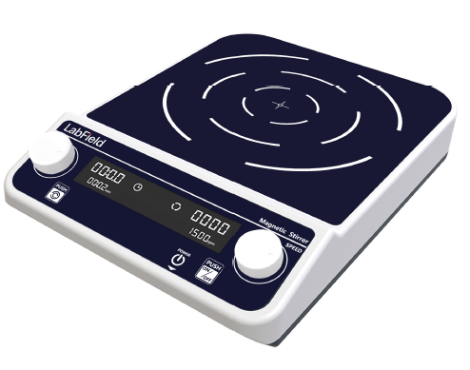

Brugervejledning

I: Produktbeskrivelse

Labfield magnetomrører med stor kapacitet anvender internationale avancerede designkoncepter og fremstillingsteknologi. Dens udseende er glat og æstetisk, strukturen er kompakt og robust, den har høj alsidighed, enkel og brugervenlig betjening samt andre fordele og er et uundværligt instrument til videnskabelige eksperimenter. Denne type magnetomrører anvendes primært i laboratorier til væskeblanding og bruges hovedsageligt til omrøring af store mængder lavviskøse væsker eller fast-væske-blandinger. Den kan rotere både med og mod uret for en mere ensartet blanding og er udstyret med tastelåsfunktion, hvilket øger sikkerheden under eksperimenter.

II: Produktoversigt

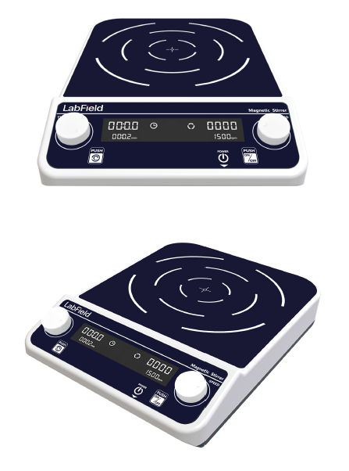

III: Produktintroduktion

Korrosionsbestandig arbejdsflade

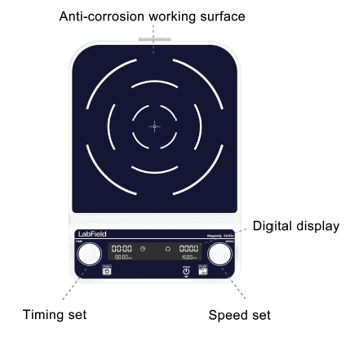
Hastighedsindstilling

Digitalt display
Tidsindstilling

Tænd/sluk / Hastighedsregulering

IV: Produktdata

Motortype | Børsteløs motor
Visningstilstand | LCD
Effekt | 20W
Maks. omrøringskapacitet | 10L
Pladestørrelse | 220*220mm
RPM-område | 50-1500rpm
Hastighedsnøjagtighed | 5 rpm/min
Tidsinterval | 1min-23h59min
Magnetstørrelse | 50mm
Produktstørrelse | 315* 220*65mm

V: Korrekt brug

Anvendelse
• Anvendes til omrøring af store mængder lavviskøse væsker eller fast-væske-blandinger

Brug
• Anvendes bredt i eksperimenter ved universiteter, inden for miljøbeskyttelse, sundhed, epidemiforebyggelse, kemisk industri, vandforsyning og andre institutioner.

Brugsanvisning
• Tilslut strømmen, og tænd enheden.
• Placer beholderen midt på arbejdspladen, og læg først røremagneten i. >Brug venstre drejeknap til at indstille tiden og højre drejeknap til at indstille hastigheden.
• Tryk på venstre drejeknap for at skifte mellem rotation med og mod uret.
• Tryk på højre drejeknap for at starte og stoppe.
• Bemærk: Læg røremagneten i før start.

Instrumentets anvendelsesmiljø
• Indendørs brug
• Højde: ≤2000m
• Instrumentets driftstemperaturområde er +5℃~+40℃ > Den relative luftfugtighed må ikke overstige 80%
• Der må ikke være vibrationer eller luftstrømme omkring instrumentet, som påvirker ydeevnen
• Oprethold en sikkerhedsafstand på 10cm foran og bag instrumentet under drift¨

Sikkerhedsforanstaltninger
• Det er strengt forbudt at tilslutte strømstikket og betjene tænd/sluk-knappen med våde hænder!
• Det er strengt forbudt at afbryde strømstikket, mens instrumentet er spændingsførende!
• Det er strengt forbudt at vedligeholde og rengøre instrumentet, mens det er tændt!
• Det er strengt forbudt at installere instrumentet på en ujævn, ustabil eller vibrerende arbejdsflade!

Leveringsliste

• Magnetomrører med stor kapacitet
• Røremagnet
• Strømkabel
• Brugervejledning

